# C#程序结构

一个C#程序主要包括以下部分：

1. 命名空间声明
2. 一个Class
3. Class方法
4. Class属性
5. 一个main方法
6. 语句 & 表达式
7. 注释

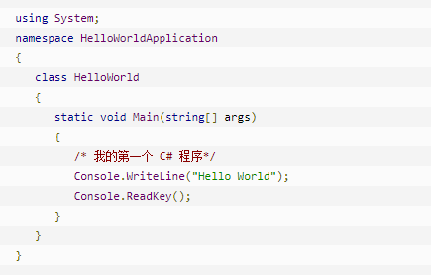

Tips：

1.C# 是大小写敏感的。

2.所有的语句和表达式必须以分号（;）结尾。

3.程序的执行从 Main 方法开始。

4.与 Java 不同的是，文件名可以不同于类的名称。

# C#基本语法

Tips：

1在任何 C# 程序中的第一条语句都是：using system。

2. class 关键字用于声明一个类。

3.成员变量：是类的属性或者数据成员，用于存储数据。

4.成员函数：类的方法。

标识符(命名规则)：

1. 必须以字母，下划线，@开头，后面可以跟一系列的字母数字符号。
2. 不能是关键字（if、static）
3. 区分大小写，大写和小写被认为是不同的字符
4. 不能和类库的名称相同

转译符

\n 换行

\” 表示一个英文半角的双引号

\t 相当于一个tab

\b 相当于一个backspace(必须放在字符串之中)

\ 转译符 一个\对应一个\

@ 取消字符串中\的转译作用